ESTUDO E MODELAGEM DE ¼ DE SUSPENSÃO ATIVA PARA VEÍCULOS
Daniel Augusto Müller, Daniel Mensor, Daryane Gaulik, Fernando Lima e Vitor Balbinot Universidade Tecnológica Federal do Paraná – Campus Pato Branco
Agosto, 2021

Resumo: O estudo presente neste artigo consiste no estudo e modelagem de um quarto de suspensão ativa para veículos. A suspensão ativa é definida como a existência de um sistema de controle que aplica potência ativa à suspensão do veículo para reduzir o impacto dessa aceleração. Esse sistema em um veículo executa grande importância na isolação de oscilações da estrada e outros estímulos. O objetivo final é melhorar a segurança.

Palavras-Chave: Suspensão; Sistema de controle; Veículo; Ativa; Passiva;

Abstract: The study presente in this article consisto f the study and modeling of an active suspension room for vehicles. Active suspension is defined as the existence of a control system taht applies active power to the vehicle’s suspension to reduce the impacto f such accelaration. This system in a vehile plays great importance in isolating road oscillations and ofther stimuli. The ultimate goal is to improve security.

Keywords:Suspension; Control system; Vehicle; Active; Passive;

- INTRODUÇÃO

A suspensão como nós conhecemos (passivo) composto por molas, amortecedores e pneus é utilizada em veículos há muito tempo, a finalidade é, absorver as irregularidades do terreno e manter todas as rodas no chão e também é responsável pela estabilidade do automóvel. No entanto, o sistema de amortecimento passivo pode não ser suficiente para atender a esses requisitos. Como uma forma de substituir as suspensões passivas, com relação a conforto e segurança, as suspensões ativas vem sendo estudas e melhoradas. A suspensão ativa consegue guardar, dissipar e incluir energia no sistema, e as suas medidas mudam de acordo com as condições de execução. Esse tipo de organização foi pioneira em usar várias peças separadas que fazem movimentos autônomos e suportam quantidades diferentes de força. Com isso, essas peças conseguem levantar ou abaixar o carro de maneira diferente para cada roda, diminuindo o impacto para os passageiros dentro do veículo. É implementado um sistema de controle de malha fechada para controlar a força de impacto sob diferentes condições e trilhas irregulares.
Existem dois tipos de suspensão ativa: dependente e independente. Em uma suspensão independente, cada roda se move de forma independente, sem afetar as outras rodas. Na outra, o deslocamento de uma das rodas causa efeito nas outras, o que normalmente é explicado pela conexão das peças nas ativas na disposição do veículo.
Os problemas de uma suspensão ativa hoje em dia são: exigência de assistência técnica constante, muitas peças complexas no sistema e principalmente, seu custo de produção elevado.

- REFERENCIAL TEÓRICO E FINALIDADES

- Referencial Teórico

Na figura a seguir temos o formato do modelo. Esse tipo de suspensão é usado para facilitar as variáveis e cálculos do conjunto do carro todo, pois o modelo de ¼ se atém muito bem quando é repassado para formar a suspensão completa do veículo. Além de ter a suspensão ativa que é o principal foco do artigo, também traz outros fatores, por exemplo desconsidera a histerese do pneu.

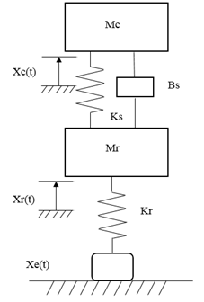
Figura 1.Modelo de suspensão
Cada suspensão representada temos as seguintes equações;

Equações no domínio do tempo

Equações no domínio da frequência

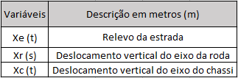
Tabela 1. Dados

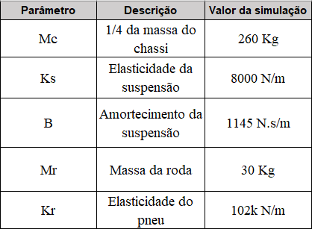
Tabela 2. Dados
Para ficar mais claro esse modelo e esses cálculos faremos uma breve explicação; Mc e Mr são os centros de massa do chassi e da roda respectivamente, ou seja, onde o peso do veículo em particular se concentra. Ks, Bs e Kr são os parâmetros ideias utilizados para representar a mola ou a elasticidade da suspensão. Os demais parâmetros de estado são o amortecimento da suspensão e a elasticidade do pneu que também influencia no sistema como um todo.
O objetivo da suspensão é deixar o carro mais confortável e fazer com que as peças tenham maior durabilidade, com isso temos o controle em malha fechada, cuja equação de F envolve as escolhas desses parâmetros para tornar mais acessível o estudo. As variáveis usadas foram Xe, Xr, Xc todas no domínio da frequência primeiramente.
Na modelagem do chassi, onde temos a eq1 que tem as forças atuantes no chassi em função de Xc, menos as impedâncias que são as forças atuantes entre o chassi e a roda.
Na modelagem da roda, teremos o mesmo princípio que o do chassi em função do Xr, menos as impedâncias entre a roda, chassi e o solo. Formando assim a eq2 para finalmente encontrar Xc e Xr juntamente com a eq1.
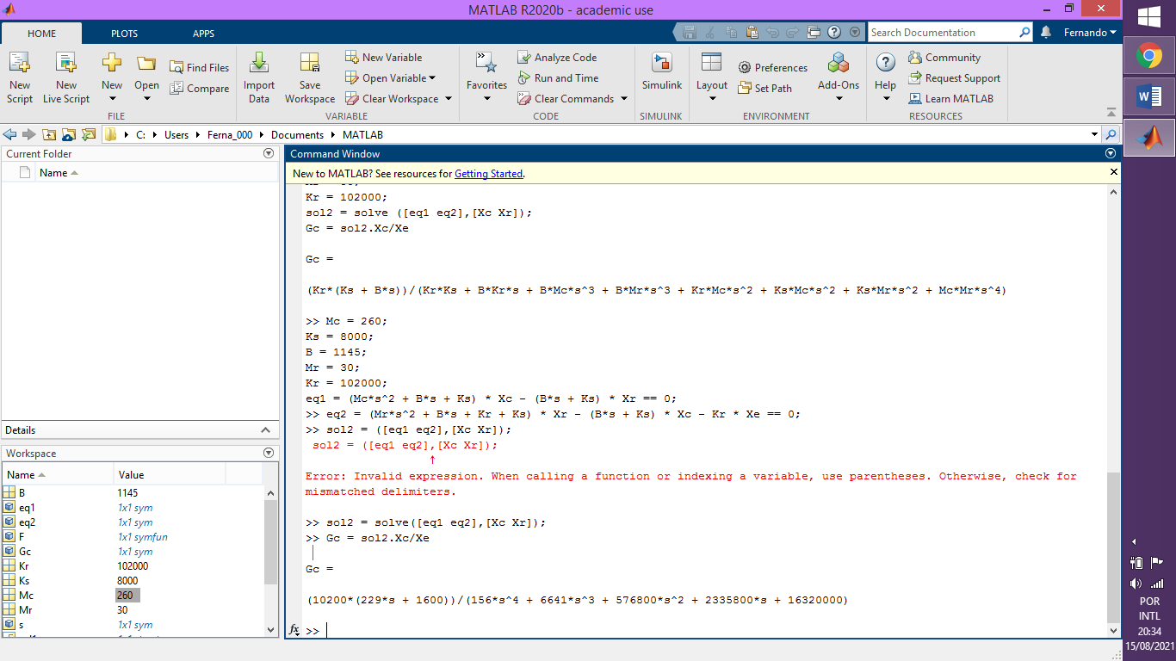
Simulação Matlab
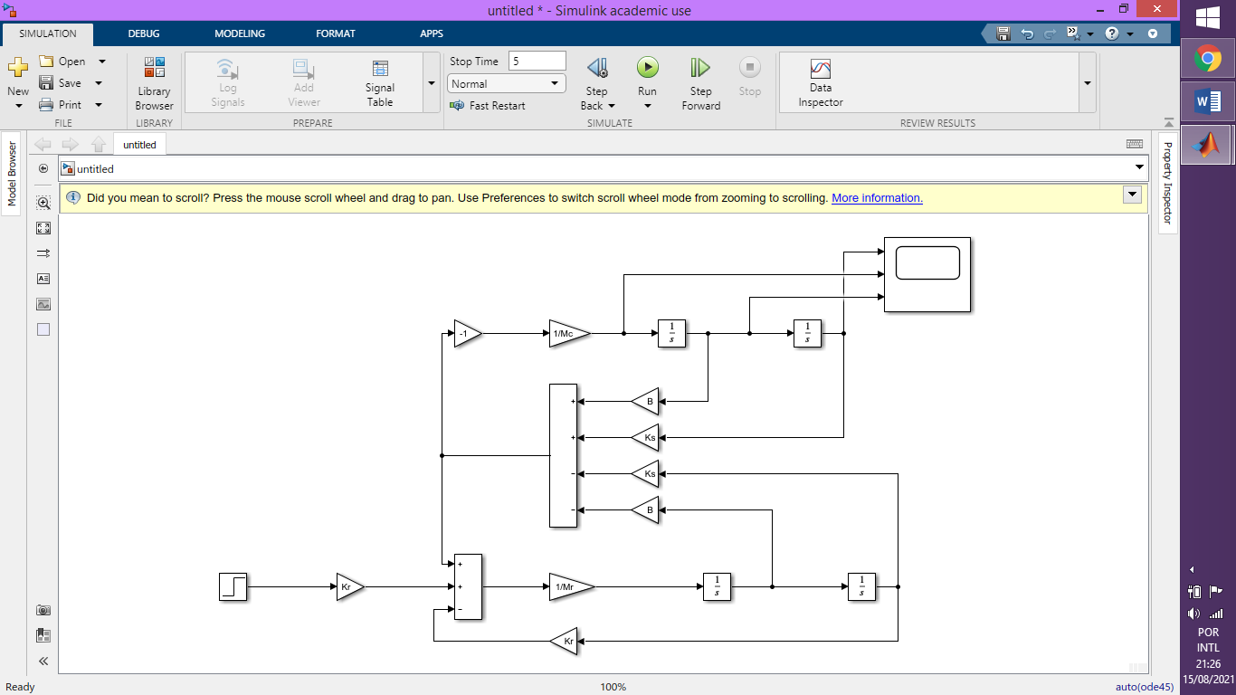
Simulação Simulink
- Finalidades
Os estudos feitos sobre o modelo, foram baseados no controle de apenas um quarto do veículo. A seguir temos a imagem de um modelo similar, onde a forma completa dele seria com 4 amortecedores e uma plataforma para ligar eles, mas cada um com sua independência para fornecer estabilidade e conforto para o carro.
O pneu participa também do sistema e sua função é manter as rodas em contato com o solo para não atrapalhar na suspensão, o condutor deve regular a calibragem de tais.
A função do amortecedor é reduzir o tempo de oscilação da mola e controlar seu movimento. Sem ele, o carro balança constantemente durante a condução. Portanto, manter este componente em boas condições é essencial para o conforto do veículo. Preste atenção aos sinais de desgaste por choque.
Em suspensão, as molas podem ser de dois tipos: vigas de mola ou molas helicoidais. É feito de aço e é muito flexível. Sua função é a mesma de um amortecedor, que absorve irregularidades do solo e proporciona conforto. Além disso, a mola tem outra função: suportar o peso do veículo e manter a carroceria afastada das rodas, para que os pneus não arranhem a caixa da roda.
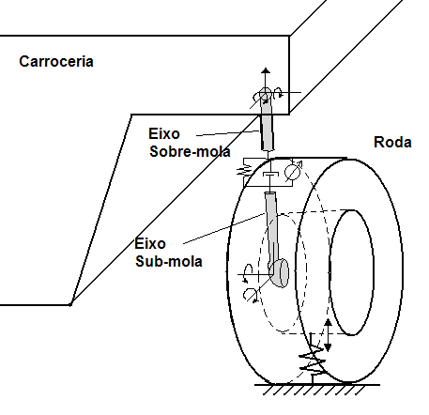
Figura 2. Estrutura utilizada para possibilitar os movimentos rotacionais da roda.

- MATERIAIS E METODOLOGIA
A realização dos testes da teoria é de grande importância para este projeto, pois define os acadêmica e científica por conta de sua vasta disponibilidade de funções e desempenho.
Os testes consistiram na simulação de suspensão ativa de ¼ do veículo, utilizando um sinal de interferência, um buraco na pista por exemplo, a fim de comparar as suspensões ativa e passiva e apresentarmos as nossas conclusões.

- APURAÇÕES
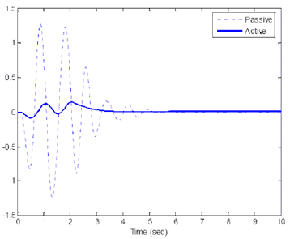
Gráfico 1
Através dos resultados obtidos da simulação de ¼ de suspensão da posição passiva e ativa, para o mesmo buraco na pista, pode-se concluir que o deslocamento vertical da carroceria do veículo no modelo de suspensão ativa é bem menor que na passiva, pode ser observado no gráfico 1.
Como resultado, há uma redução na aceleração vertical do veículo, que condiciona uma melhora na satisfação do passageiro, confirmando o que já era esperado.

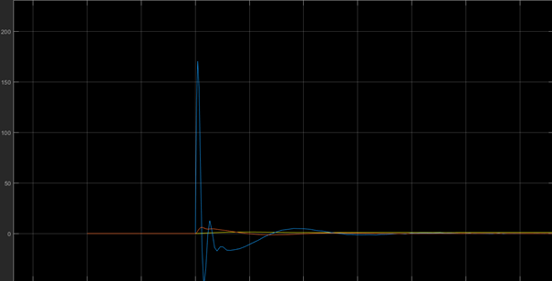
Gráfico 2
No Gráfico 2, em azul temos a aceleração, velocidade em vermelho e amarelo a posição do chassi. Mostrando que o chassi terá o mínimo de movimento possível, que a suspensão absorve os movimentos vindo de elevações na estrada. Dado certo tempo, o sistema retorna ao repouso.
- CONCLUSÃO
O modelo se suspensão de ¼ provou ser adequado para as simulações realizadas. Analisando os parâmetros ideais utilizados, verifica-se que os valores foram muito satisfatórios se comparados com uma suspensão convencional e grande parte das variações encontradas são lineares.
As simulações nos softwares foram bem sucedidas, utilizando toda a teoria discorrida nesse estudo, e o controle aplicado funcionou conforme o esperado. Para o modelo de suspensão total o controlador de ¼ também se mostrou eficaz, reprimindo a aceleração vertical e a de arremesso dentro do veículo.
Este trabalho conclui-se salientando como o avanço tecnológico na mecânica de suspensões e o uso de diversos sistema de controle aprendidos nessa disciplina, podem atuar juntos no mundo real para oferecer desde melhor conforto e segurança para motoristas e passageiros dentro de um veículo, até à utilização de suspensão/antivibração em máquinas industriais dentre outras aplicações.

- REFERÊNCIAS

- Hall-Geisler W. e Haris K. “Como funcionam as suspensões em automóveis”. Disponível em: <https://auto.howstuffworks.com/car-suspension.htm> 28 de julho de 2021.
- Kashtiban, A. M., Pourqorbon, N., Alizadeh, G., Hasanzadeh, I. Nonlinear Optimal Control of a Half Car Active Suspension , Second International Conference on Computer and Electrical Engineering, 2009.
- Wang, L. Zhang, N., Du, H. Design and Experimental Investigation of Demand Dependent Active Suspension for Vehicle Rollover Control , 48th IEEE Joint Conference on Decision and Control and 28th Chinese Control Conference, Shanghai, P.R. China, December 16-18, 2009.
- Lin J. S. & Kanellakopoulos, I., Nonlinear Design of Active Suspensions , IEEE Control System Magazine, vol 17, pag. 45-49, 1997. Slotine, J. E. & Li, W. Applied Nonlinear Control , Prentice Hall, 1991.
- Darus, R. B. Modeling and Control of Active Suspension for a Full Car Model , University Teknologi Malaysia, May 2008.

